Сушина АД иу7-71б  
  
Билет № 19 Контрольная работа М-3

1. Фазы ЧС техногенного происхождения. Классификация ЧС природного происхождения.

Фазы ЧС техногенного происхождения.

1 фаза – накопление отклонений от нормального состояния или процесса;

2 фаза – инициирующее событие;

3 фаза – процесс чрезвычайного события, во время которого оказывается воздействие на людей, объекты и природную среду;

4 фаза – действие остаточных факторов поражения;

5 фаза – ликвидация последствий ЧС.

Классификация ЧС природного происхождения:

1. Геофизические опасные явления – землетрясения, извержения вулканов.
2. Геологические опасные явления – оползни, сели, лавины, просадка земной поверхности.
3. Метеорологические опасные явления – бури (9 -11 баллов по шкале Боффорта), ураганы (12 -15 баллов), смерчи, сильные ливни, снегопады, метели, морозы и др.
4. Морские гидрологические опасные явления – тропические циклоны (тайфуны, цунами, сильные волнения моря ( 5 баллов и выше), опасности, связанные с ледовой обстановкой и др.
5. Гидрологические опасные явления на внутренних водоемах – наводнения, половодья, дождевые паводки, нагоны, заторы, зажоры.
6. Природные пожары–лесные, торфяные, степные (в т.ч. хлебных массивов), а также пожары горючих ископаемых.

2. В резервуаре на ХОО изотермически хранится аммиак. Объем резервуара 5000 м.куб. Коэффициент заполнения 0,835. Дать прогноз химической обстановки на 1 ч после разрушения резервуара. Разлив свободный. Метеоусловия: СВУ - инверсия, температура: 20 град.С, ветер 4 м/с.

Ход решения представлен на рисунке 1.   
  
Глубина зоны заражения: 21км

Площадь возможного заражения: 173 км2

Площадь фактического заражения: 35км2

Продолжительность заражения: 0.681ч

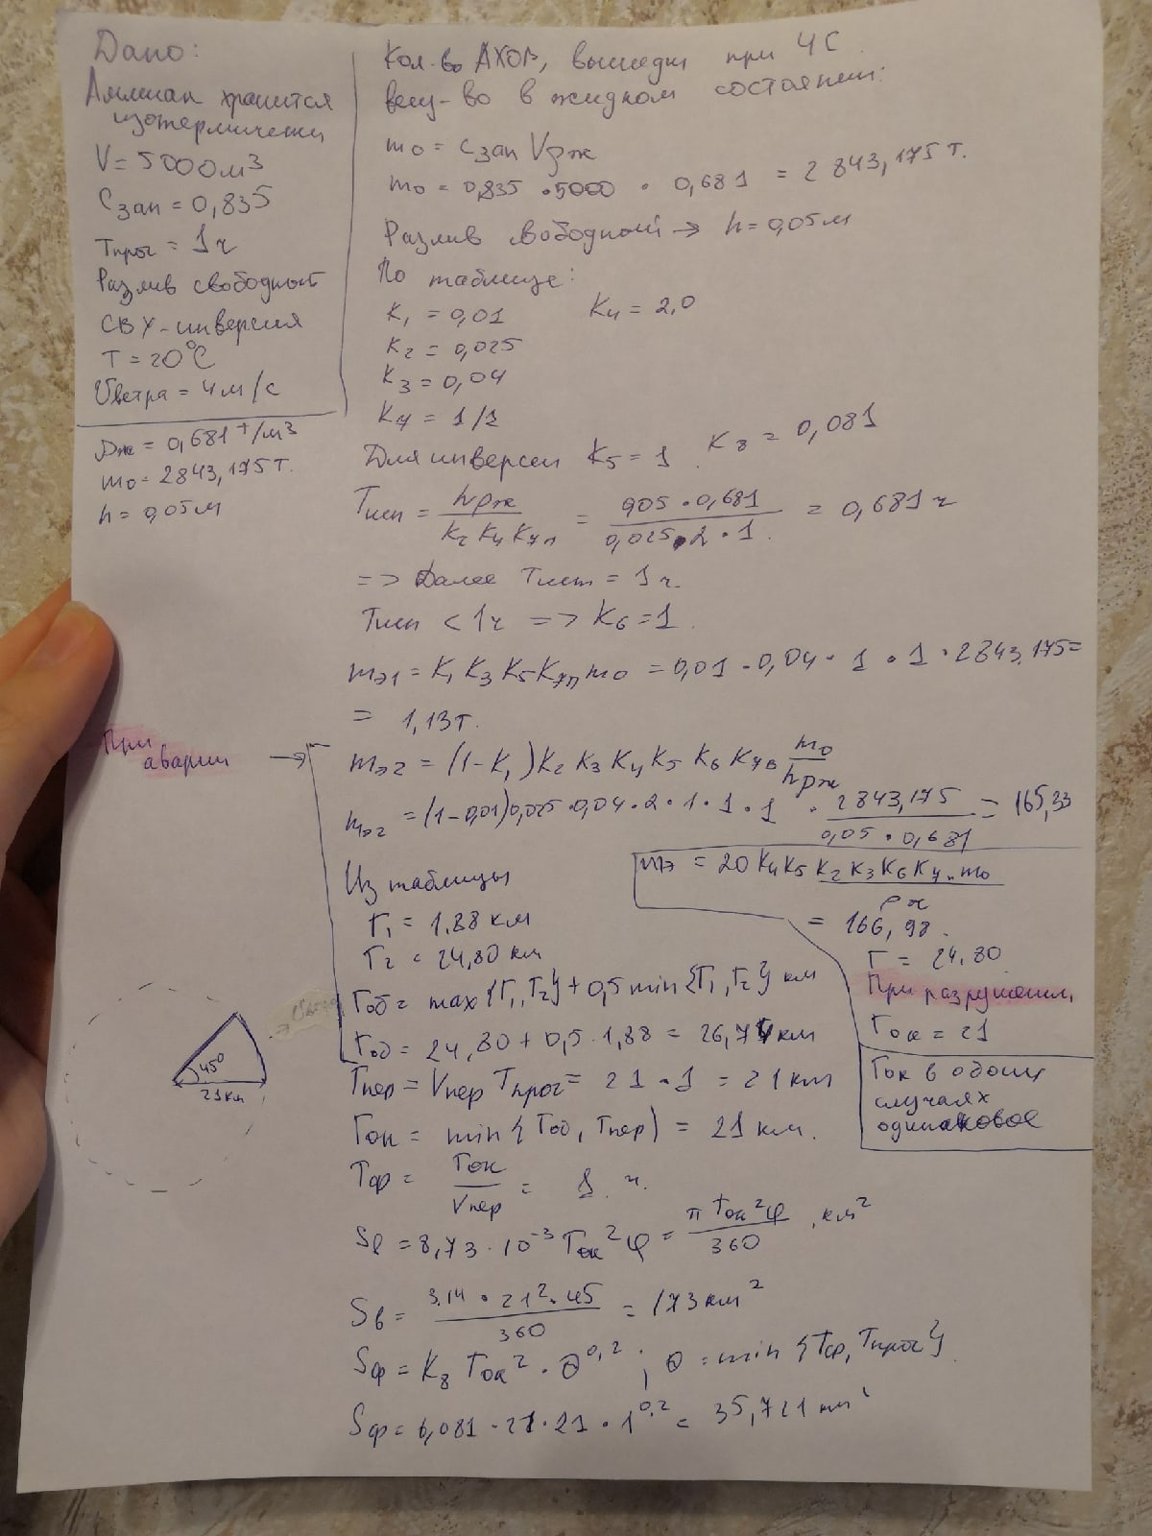Рис 1.